Исследуемая точка: X = 35 Y = 80

Напряжение по X

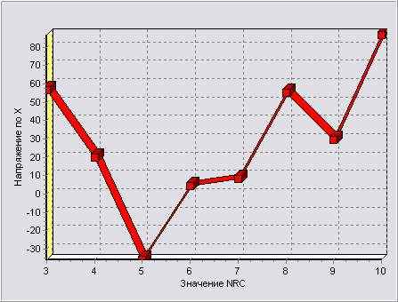

NRC | Напряжение по X
3 | 56.66182148
4 | 19.95639465
5 | -35.80393981
6 | 4.23542278
7 | 8.10257520
8 | 55.06095291
9 | 29.68125844
10 | 86.66452411

Напряжение по Y

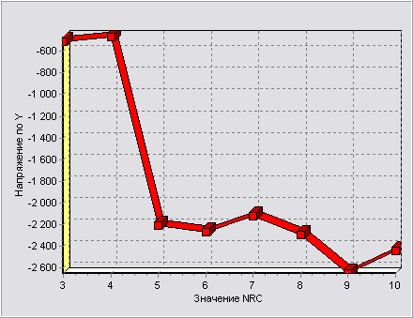

NRC | Напряжение по Y
3 | -515.59887055
4 | -468.88851936
5 | -2203.31079807
6 | -2264.08723203
7 | -2124.55133658
8 | -2292.10960243
9 | -2647.89894794
10 | -2439.92781353

Касательное напряжение

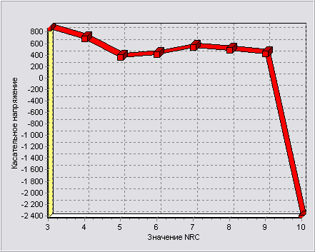

NRC | Касательное напряжение
3 | 868.15580505
4 | 677.94214647
5 | 363.71418240
6 | 403.12451425
7 | 534.90693488
8 | 487.84960319
9 | 425.43171880
10 | -2439.92781353

1-ое главное напряжение

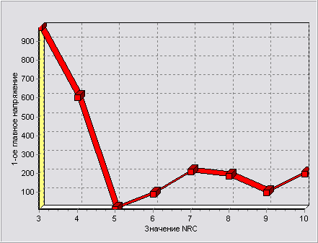

NRC | 1-ое главное напряжение
3 | 972.15260698
4 | 601.03201346
5 | 8.83798629
6 | 89.57425748
7 | 206.59009640
8 | 184.04486401
9 | 97.08163530
10 | 196.26723230

2-ое главное напряжение

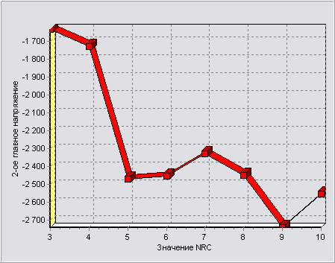

NRC | 2-ое главное напряжение
3 | -1632.35537976
4 | -1726.36017443
5 | -2469.53016429
6 | -2452.72179134
7 | -2328.95061507
8 | -2448.01008291
9 | -2740.81739954
10 | -2552.83183668

